Dokumentation CarRent (arc42)

Inhalt

Big Picture 2

Context 2

Containers 2

Components 2

Domain Model und Use Cases 2

4+1 Views 2

Implementierung 2

Continuous Integration und Metriken 2

# Big Picture

## Context

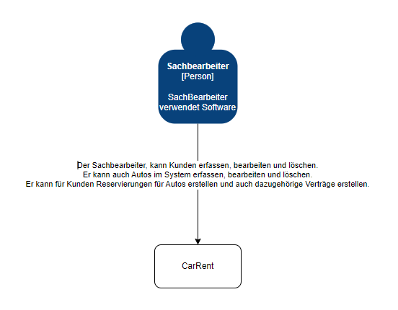

## Containers

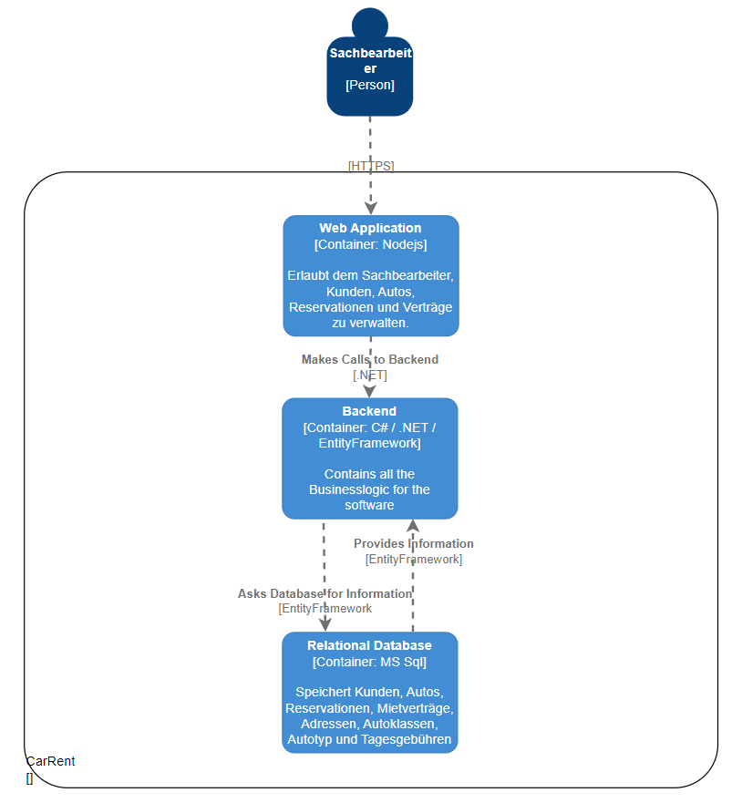

## Components

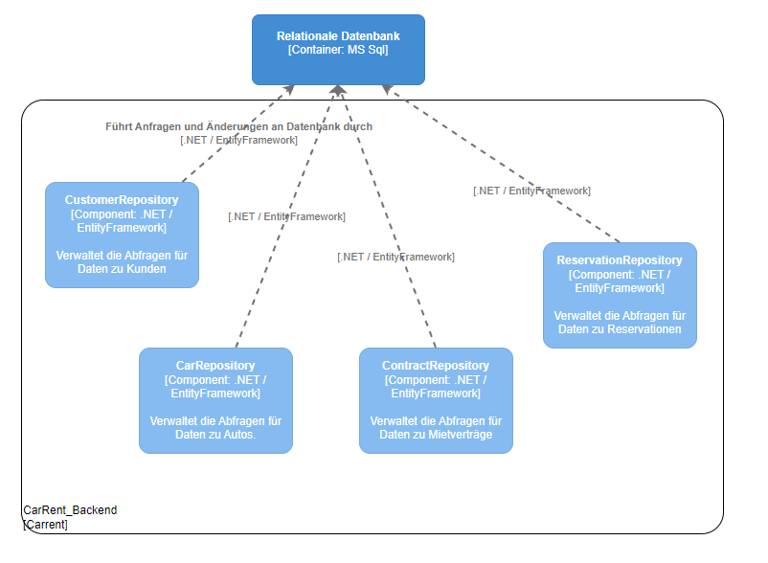

# Domain Model und Use Cases

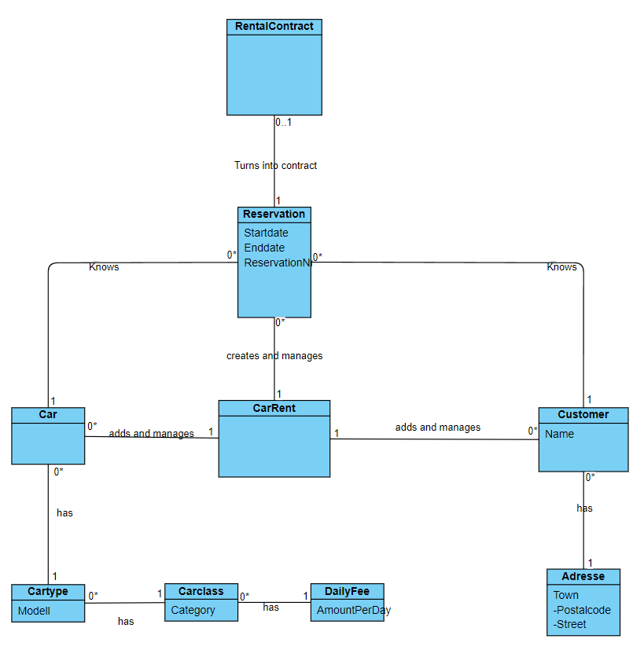

## UseCases

1. **Kundenverwaltung:**
   * Der Sachbearbeiter kann neue Kunden erfassen, indem er deren Namen, Adresse und Kundennummer in das System eingibt.
   * Bestehende Kundeninformationen können bearbeitet oder aktualisiert werden.
   * Der Sachbearbeiter kann Kunden anhand ihres Namens oder ihrer Kundennummer suchen.
   * Kunden können aus dem System gelöscht werden.
2. **Autos verwalten und suchen:**
   * Der Sachbearbeiter kann Fahrzeuge in CarRent hinzufügen, indem er Marke, Typ, eindeutige Identifikation und Klasse (Luxusklasse, Mittelklasse, Einfachklasse) eingibt.
   * Bestehende Fahrzeuginformationen können bearbeitet oder aktualisiert werden.
   * Der Sachbearbeiter kann nach Fahrzeugen anhand ihrer Marke, Typ oder eindeutigen Identifikation suchen.
3. **Klassenverwaltung:**
   * Jedes Auto kann einer bestimmten Klasse zugeordnet werden (Luxusklasse, Mittelklasse, Einfachklasse).
   * Jede Klasse hat eine Tagesgebühr, die festgelegt werden kann.
4. **Reservierung erstellen:**
   * Der Sachbearbeiter kann für einen Kunden eine neue Reservierung erstellen.
   * Der Kunde wählt ein Auto aus einer bestimmten Klasse.
   * Der Kunde gibt die Anzahl der Miettage an.
   * Das System berechnet die Gesamtkosten der Reservierung.
5. **Reservierung speichern und Nummer zuweisen:**
   * Nachdem alle Informationen eingegeben wurden, kann die Reservierung gespeichert werden.
   * Das System weist der Reservierung eine eindeutige Reservationsnummer zu.
6. **Mietvertrag erstellen:**
   * Wenn der Kunde das Auto abholt, wird die Reservierung in einen Mietvertrag umgewandelt.
   * Der Mietvertrag enthält alle relevanten Details der Reservierung sowie Informationen über das Fahrzeug und den Kunden.

# 4+1 Views

# Implementierung

# Continuous Integration und Metriken